Урок творчества  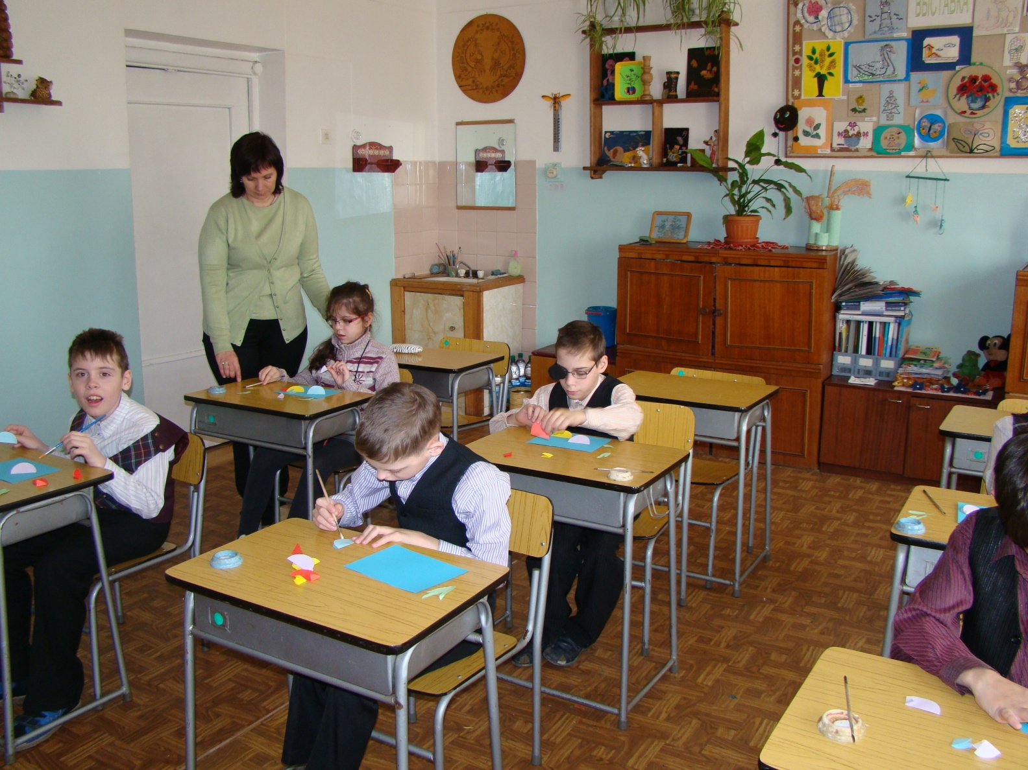  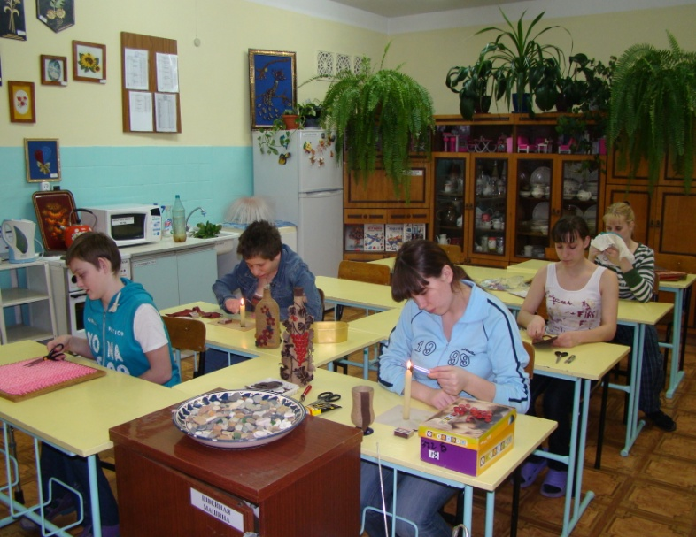  Урок ручного труда | Программа  проведения краевого семинара учителей труда коррекционных образовательных учреждений на базе КГКСКОУ школы-интерната VI вида города Владивостока  для слушателей курсов ГОЛУ ДПО ПКИРО  Тема семинара:  «Организация коррекционно-воспитательной работы с детьми с нарушением опорно-двигательного аппарата».  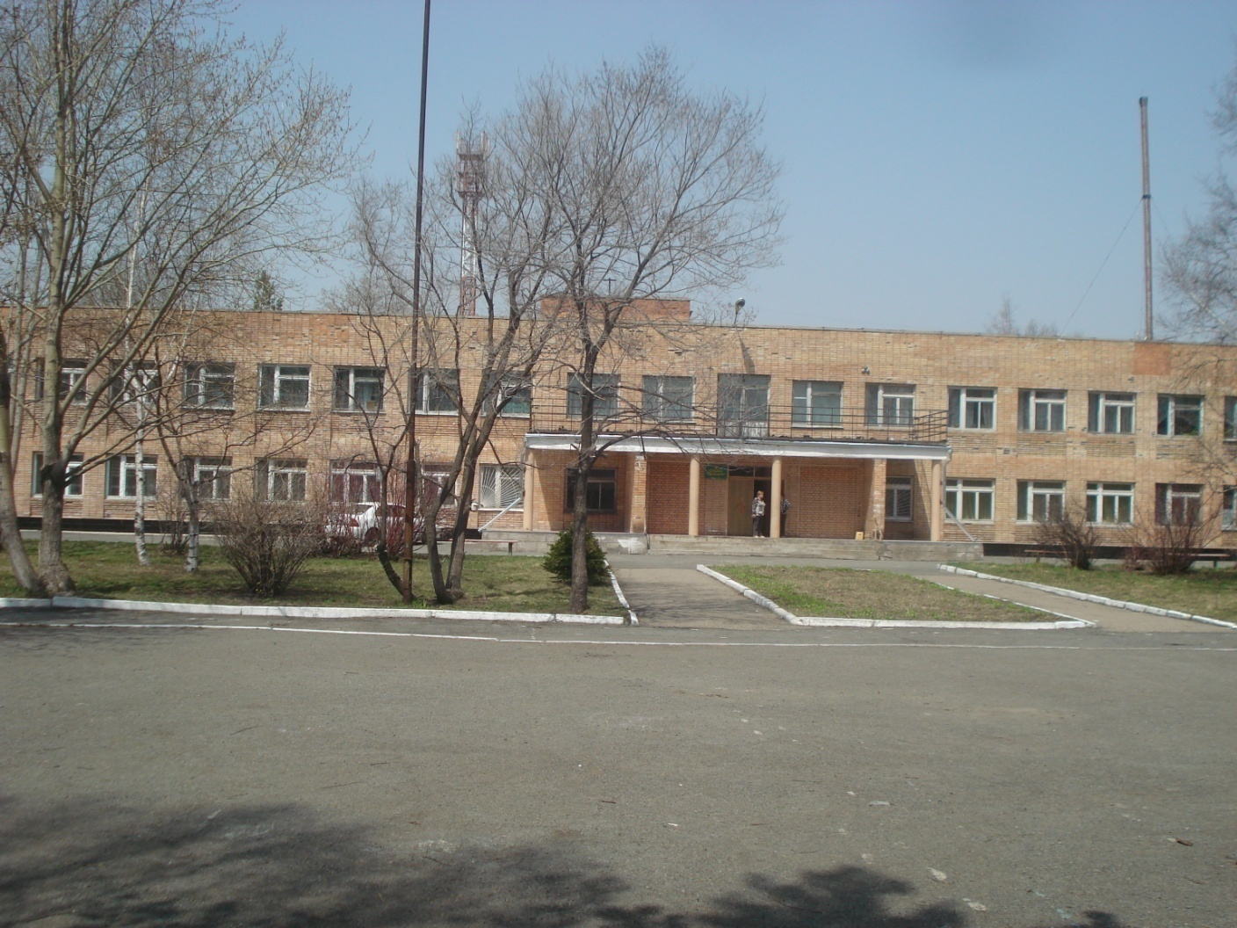  30 октября 2013 года.

Регламент проведения мероприятия

№ п/п | Название мероприятия | Время проведения | Место проведения | С кем проводят | Ответственный
1 | Знакомство со школой - интернатом:
 | Организационный сбор. | 10.00-10.15 | Актовый зал | Слушатели курсов | Заместитель директора по В.Р.
 | Выставка декоративных работ воспитанников школы-интерната. | 10.00-10.15 | Актовый зал | Слушатели курсов | Медведева Н.Б. Андрюшина Г.А.
 | Справка – доклад. Презентация школы-интерната. | 10.15-10.40 | Актовый зал | Слушатели курсов | Заместитель директора по В.Р.
 | Ознакомление с регламентом проведения мероприятий. | 10.40-10.55 | Актовый зал | Слушатели курсов | Заместитель директора по В.Р.
 | Экскурсия по школе-интернату. | 10.55-11.40 | Помещения школы | Слушатели курсов | Заместитель директора по В.Р.
2 | Лекция по теме: «Методика проведения ручного труда в коррекционной школе» | 11.45-13.45 | Актовый зал | Слушатели курсов | Заместитель директора по В.Р.
 | Перерыв на обед | 13.45-14.00 | столовая | Слушатели курсов | Заместитель директора по В.Р.
3 | Открытые коррекционные мероприятия
 | Мастер-класс: Изготовление декоративного панно «Веселые барашки из газетной бумажки». | 14.05-14.45 | Кабинет №25 | Слушатели курсов | Колчина Н.К.
 | Мастер-класс: Красота – это так просто «Картина из ракушек». | 14.05-14.45 | Кабинет №31 | Слушатели курсов | Коваленко А.В.
 | Мастер-класс: Изготовление декоративного панно «Рыбки в аквариуме». | 14.05-14.45 | Кабинет №13 | Слушатели курсов | Медведева Н.Б.
 | Мастер-класс: Изготовление декоративного панно «Улиточка на прогулке». | 14.05-14.45 | Кабинет №14 | Слушатели курсов | Баженова Н.И.
4 | Открытое общешкольное мероприятие
 | Концерт | 14.50-15.10 | Актовый зал | Воспитанники 1-10 кл | Бекетова Н.Е.,  Коринева Л.Н..
 | Выступление ансамбля русских народных инструментов «Россиянка». | 15.10-15.20 | Актовый зал | Воспитанники 1-5 кл | Кононова Н.Г.
5 | Подведение итогов мероприятия | 15.20-15.30 | Актовый зал | Слушатели курсов | Заместитель директора по В.Р.

